





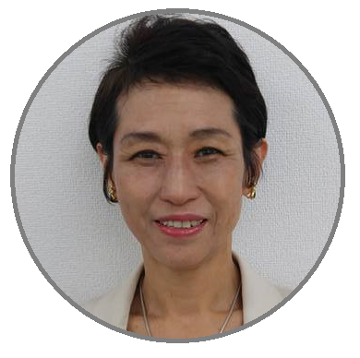
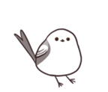
jinnouchi
imakawa
おしごとカフェ
2017.2.13 Mon
15:30-17:00

Sennen-mura
10 080-9666-2830
Drink-COFFEE & CHOCO
Workshop-“仕事は志事“
FREE!!

しごと
しごとのこと
ゆっくりとみつめよう
三幸福祉カレッジ就職支援部

